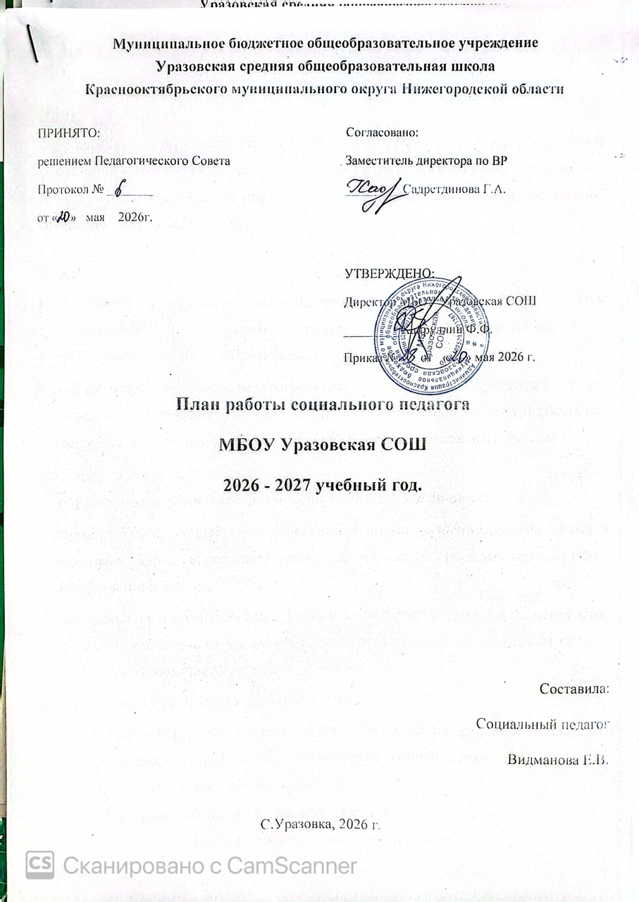
План работы социального педагога на 2026 - 2027 учебный год.

Цель:
Сопровождение учебно-воспитательного процесса, результатом которого является создание благоприятных условий для развития, саморазвития, социализации личности учащегося, а также предупреждение и преодоление негативных явлений, совершения правонарушений.
Задачи:
- Выявление интересов и потребностей учащихся, трудностей и проблем, отклонений в поведении, уровня социальной защищенности и адаптированности к социальной среде.
- Организация психолого-педагогического сопровождения учащихся (семей учащихся), состоящих на учете в ПДН и поставленных на внутришкольный контроль, а также относящихся к «группе риска» и «тревожным семьям»
- Своевременное принятие мер по социальной защите, помощи и поддержки обучающихся и родителей, реализация прав и свобод личности
- Профилактика асоциального поведения и правонарушений, охрана жизни и здоровья, через воспитание уважения к закону, нормам коллективной общественной жизни
- Координация взаимодействия учителей, родителей (лиц их заменяющих), специалистов социальных служб, представителей административных органов для оказания помощи учащимся и их семьям.
- Содействие в организации досуга учащихся.
- Содействие в формировании у учащихся адекватного представления о здоровом образе жизни, профилактика употребления спиртосодержащей продукции, наркотических и психотропных веществ.
- Социально-информационная помощь, направленная на обеспечение детей и родителей информацией по вопросам социальной защиты;
- Профессиональное самосовершенствование, повышение качества и эффективности работы.
Основные направления работы
- Выявление несовершеннолетних и их семей, находящихся в социальноопасном положении и/или трудной жизненной ситуации.
- Координация деятельности всех специалистов по повышению социальной адаптации учащихся;организация психолого-педагогического сопровождения учащихся, состоящих на разных видах контроля.
- Координация взаимодействия учителей, родителей (лиц их заменяющих), специалистов социальных служб, представителей административных органов для оказания помощи учащимся, защита и охрана их прав.
- Профилактика правонарушений среди подростков через воспитание уважения к закону, нормам коллективной общественной жизни.
- Социально-информативная помощь, направленная на обеспечение детей и родителей информацией по вопросам социальной защиты.

№п/п | Содержание работы | Сроки | Итог
1. Организационные вопросы
1 | Составление списков следующих категорий обучающихся: уклоняющихся от учебы в возрасте от 6 до 15 лет; подростков, находящихся в социально - опасном положении; состоящих на ВШУ; состоящих на учете в КДН; состоящих на учете в ОМ; проживающих в малоимущих семьях; учащихся из многодетных семей; детей-инвалидов; детей-сирот ; без попечения родителей; неграждан РФ | сентябрь, январь, май | социальные паспорта классов
2 | Составление социального паспорта классов. | сентябрь | социальные паспорта классов
З | Составление социального паспорта школы. | сентябрь | социальный паспорт школы
4 | Выявление и изучение учащихся, склонных к нарушениям правил поведения в школе и общественных местах, | сентябрь в течение года | списки  «группы риска»
5 | Выявление и контролирование учащихся, имеющих пробелы в обучении, систематически или эпизодически не посещающих школу без уважительных причин. | сентябрь в течение года | списки, рекомендации, беседы, предупреждение родителей.

6 | Выявление и изучение семей, создающих неблагополучные условия для жизни и учебы детей. | сентябрь в течение года | списки, рекомендации, консультации специалистов
7 | Выявление и организация работы с детьми из многодетных семей и социально незащищенных семей | сентябрь в течение года | списки, рекомендации, беседы
8 | Выявление и организация работы с детьми- инвалидами, с детьми, нуждающимися в медико- психолого-педагогической помощи. | сентябрь в течение года | списки, рекомендации, консультации
9 | Выявление и контролирование учащихся, склонных к проявлению вредных зависимостей от табака, алкоголя, наркотиков и ПАВ. | сентябрь в течение года | списки, беседы, рекомендации консультации специалистов.
10 | Выявление и контролирование учащихся, склонных к суицидальному поведению | сентябрь в течение года | списки, беседы, рекомендации, консультации специалистов.
11 | Выявление и контролирование учащихся, причисляющих себя к неформальным молодежным организациям, пропагандирующим идеологию экстремизма и терроризма | сентябрь в течение года | списки, беседы, рекомендации, консультации специалистов.
12 | Выявление условий и факторов, провоцирующих отклонения в поведении учащихся. | сентябрь в течение года | наблюдение, беседы, консультации рекомендации
П. Обеспечение социальных прав и гарантий обучающихся
1 | Своевременное оказание социальной помощи и поддержки нуждающимся в них учащимся. | сентябрь (по мере возникновения данных | обеспечение льготным питанием и др.  предусмотренные

 |  | вопросов) | законодательством льготами.
2 | Посредничество между личностью учащихся и учреждением, семьей, средой, специалистами социальных служб, ведомственными и административными органами. | по мере возникновения потребности | социальное и правовое сопровождение.
3 | Содействие созданию обстановки психологического комфорта и безопасности личности обучающегося в учреждении, семье, в окружающей социальной среде. | в течение года | социальное и правовое сопровождение.
 | Ш. Работа с опекаемыми детьми
1 | Контроль социально-бытовых условий. | сентябрь, в течение года | обеспечение льготным питанием и др. предусмотренные законодательством льготами.
2 | Сбор информации о детях, находящихся под опекой | сентябрь, в течение года | социальное и правовое сопровождение.
З | Контроль за успеваемостью, поведением, внеурочной занятостью опекаемых. | сентябрь, в течение года | социальное и правовое сопровождение.
4 | Контроль за состоянием здоровья. | сентябрь, в течение года | акты обследования информация, отчеты, картотека
 | IV. Работа по взаимодействию с педагогическим коллективом
1 | Консультирование классных руководителей по | еженедельно (четверг) | рекомендации

 | организации профилактической работы с детьми, состоящими на учет
2 | Консультации по составлению педагогических характеристик и представлений на учащихся. | течение года по еобходимости) | рекомендации
З | Индивидуальные консультации для классных руководителей и молодых специалистов. | женедельно четверг) | рекомендации
4 | Взаимодействие с учителями по решению конфликтных ситуаций, возникающих в процессе работы с учащимися, требующими особого педагогического внимания. | течение года по еобходимости) | рекомендации
5 | Работа с классными руководителями по организации профилактической работы с детьми «группы риска». | течение года | беседы, рекомендации
6 | Выступление на педагогических совет совещаниях. | течение года | протоколы
 | V, Индивидуальная работа с учащимися, состоящими: ВШУ, ПДН, КДН
1 | Оформление учетных документов на учащихся, поставленных на профилактический учет, закрепление наставников. | сентябрь, по мере постановки на учет | картотека
2 | Посещение на дому учащихся, подготовка актов обследования условий жизни и воспитания. | один раз в четверть | акты обследования
З | Выявление причин непосещения учебных занятий учащимися, состоящими на профилактическом Учете. | ежедневно | беседы,  рекомендации, приглашение на Совет профилактики
4 | Осуществление контроля за  посещением уроков учащимися, состоящими на профилактическом учете, контроль за поведением данных учащихся на уроках. | ежедневно | картотека

5 | Осуществление регулярного взаимодействия с родителями учащихся, состоящих на профилактическом учете, изучение условий проживания данных учащихся, проведение профилактических бесед индивидуально и на родительских собраниях. | ежемесячно | акты обследования картотека
6 | Индивидуальная работа с данной категорией учащихся, проведение профилактических бесед, диагностических исследований, привлечение к выполнению посильных поручений. Диагностика внеурочных интересов учащихся, требующих особого педагогического внимания, вовлечение в различные виды положительной деятельности (кружки, спортивные секции, школьные мероприятия). | в соответствии с планом индивидуальнопрофилактичес кой работы | списки учащихся, посещающих кружки и секции
7 | Беседа сотрудников ОДН с учащимися по профилактике подростковой преступности в соответствии с планом совместной работы. | в течение года | совместный план
8 | Составление представлений на учащихся, находящихся в: трудной жизненной ситуации; социально опасном положении; учащихся «группы риска» и ВШУ | в течение года | представления
9 | Вызов и заслушивание учащихся и их родителей на заседаниях Совета профилактики, | еженедельно (по мере необходимости) | протоколы
10 | Разбор и анализ конкретных ситуаций, рассмотрение вопросов о постановке на ВШУ на заседаниях Совета профилактики. | по мере необходимости | протоколы

11 | Выявление трудностей в учебе у неуспевающих учащихся. | по мере необходимости | рекомендации
12 | Анализ итогов успеваемости детей «группы риска» по четвертям и за год. | 1 раз в четверть | отчет классных руководителей
 | VI. Работа с родителями (семьей) обучающихся.
1 | Корректировка тематики родительских собраний и лекториев для родителей, выступление на родительских собраниях, рекомендации родителям. | сентябрь в течение года
2 | Проведение индивидуальных и семейных консультаций по проблемам детей. | еженедельно (вторник, среда) | журнал
З | Лектории для родителей  «Профилактика асоциального поведения детей и подростков, причины его появления».  «Подросток и закон». | ноябрь
4 | Социально-педагогическое консультирование родителей по организации летнего оздоровительного отдыха детей. | апрель, май | рекомендации
 | VII. Профилактическая работа
1 | Месячник профилактики безнадзорности и правонарушений несовершеннолетних, пропаганды правовых знаний среди несовершеннолетних и родителей  «Подросток и закон» | 01.10 - 15.10 | приказ, план, отчет
2 | Декада профилактики вовлечения несовершеннолетних в неформальные объединения экстремистской направленности и | 14.11 —25,11 | приказ, план, отчет

тоталитарные секты
«Мы разные, но мы— вместе!»
З | Проведение мероприятий, посвященных Всемирному дню отказа от курения | 15.11 - 19.11 (18 ноября) | приказ, план, отчет
4 | Декада по пропаганде Здорового образа жизни, по профилактике употребления алкогольной, табачной продукции, наркотиков и других психоактивных веществ «Мы выбираем жизнь!» | декабрь | приказ, план, отчет
5 | Всемирный день борьбы со спидом | 1 декабря | приказ, план, отчет
6 | Акция «Чистая книга» | 1 декабря | приказ, план, отчет
7 | Единый день профилактики | октябрь декабрь апрель | приказ, план, отчет
8 | Проведение волонтерской акции  «Мы выбираем жизнь!» (профилактика алкогольной зависимости несовершеннолетних и потребления ПАВ) | декабрь, апрель | приказ, план, отчет
9 | Неделя правовой информации. Единые классные часы. | март | приказ, план, отчет
10 | Мероприятия посвященные Международному дню семьи — 15 мая | май | приказ, план, отчет
11 | Месячник профилактики семейного неблагополучия «Поможем семье — поможем ребенку!» | май | приказ, план, отчет
12 | Участие в акции «Дыши свежим воздухом», посвященный  Всемирному дню без табака (З 1.05) с распространением буклетов и флаеров | 20.05 -31.05 | приказ, план, отчет

13 | Проведение цикла мероприятий в рамках Международного дня борьбы с наркоманией (26 июня) | июнь | приказ, план, отчет
14 | Участие в проекте «Подросток» | июнь - август | приказ, план, отчет
15 | Заседание Совета профилактики. | еженедельно (по мере необходимости) | протоколы
16 | Рейды в семьи «группы риска». | 1 раз в полугодие | акты
17 | Обследование неблагополучных семей. | 1 раз в четверть. | акты
18 | Проведение индивидуальных бесед с учащимися, имеющими трудности в обучении, пропускающими занятия, проблемы в поведении. | еженедельно  (четверг) | журнал
19 | Предоставление информации о преступлениях и правонарушениях, совершенными учащимися на территории школы. | 1 раз в четверть | отчет
VIII. Диагностико - аналитическая деятельность.
1 | Диагностика вновь зачисленных учащихся. | сентябрь | наблюдения, рекомендации
2 | Диагностика социальных условий жизни обучающихся (семья, круг общения, интересы и потребности). | в течение года | акты жилищнобытовых условий
З | Мониторинг занятости учащихся «группы риска» во внеурочное время | сентябрь | анализ, таблица

IX. Организационная и координационная деятельность.
1 | Взаимодействие со специалистами социальных служб, межведомственными и административными органами для принятия мер по социальной защите и поддержки обучающихся: с ПДН УМВД•, с кдн и зп•, с отделом опеки и попечительства; с ГИБДД; с комитетом социальной защиты населения; с органами здравоохранения; Центром занятости населения; | в течение года
2 | Анализ промежуточных итогов работы по всем разделам планирования | декабрь | анализ
З | Анализ работы социального педагога школы за текущий учебный год. | июнь | анализ
4 | Составление плана работы на новый учебный год. | июнь | план

